Título en Castellano: Letra Gill Sans MT 14 puntos, negrita y centrado

Título en Inglés: Letra Gill Sans MT 14 puntos, centrado

Nombre y Apellidos del autor, Nombre y Apellidos del autor y Nombre y Apellidos del autor
*Filiación Profesional del primer autor
**Filiación Profesional del segundo autor
***Filiación Profesional del tercer autor

Resumen

El resumen en castellano en letra Palatino Linotype, 10 puntos, cursiva. Tendrá una extensión de 250 palabras máximo. Se referenciarán 4 palabras clave incluidas en algún Tesauro en castellano, separadas por comas, en letra Palatino Linotype, 10 puntos
Palabras clave: palabra clave 1; palabra clave 2; palabra clave 3; palabra clave 4.

Abstract

El resumen en inglés en letra Palatino Linotype, 10 puntos, cursiva. Tendrá una extensión de 250 palabras máximo.
Keywords: keyword 1; keyword 2; keyword 3; keyword 4.

Introducción

La extensión máxima del trabajo será de 6.000-7.000 palabras, incluyendo las referencias bibliográficas. El cuerpo del texto irá justificado y redactado en letra Palatino Linotype, 10 puntos. El interlineado será exacto, sin espacio entre los párrafos, añadiendo sólo un salto de línea en letra Calibri, 12 puntos, antes y después de cada título de epígrafe y sub-epígrafe.
Se deberán tener en cuenta las siguientes consideraciones:
- Títulos de epígrafes y sub-epígrafes en letra Gill Sans MT, negrita y a 10 puntos.
- El documento irá sin numeración de página y sin encabezados ni pies de página.
Las tablas y figuras se deberán incluir en el texto en el lugar en el que corresponda, centradas con una resolución de 300 d.p.i, y en formato editable. Deberán incorporar una leyenda o título que las numere y describa brevemente su contenido.
El título de las tablas en Letra Palatino Linotype, 9 puntos, irá por encima de las mismas, justificado a la izquierda. Las notas se incluirán por debajo en Letra Palatino Linotype, 9 puntos. Véase el siguiente ejemplo.

Tabla 1

Datos de la muestra por curso y área de conocimiento

Cabecera | Cabecera | Cabecera | Cabecera
Cabecera | datos | datos | datos
Cabecera | datos | datos | datos
Cabecera | datos | datos | datos
Cabecera | datos | datos | datos

El título de las figuras irá debajo de las mismas, centrado. Véase en siguiente ejemplo.
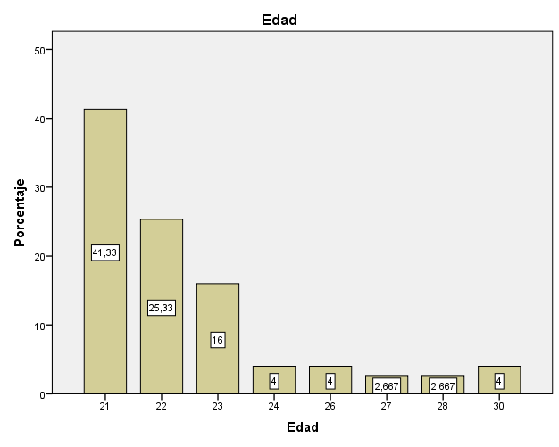
Figura 1. El título de la figura irá redactado en Palatino Linotype, 9 puntos.

Sub-epígrafe 1

La extensión máxima del trabajo será de 6.000-7.000 palabras, incluyendo las referencias bibliográficas. El cuerpo del texto irá justificado y redactado en Letra Palatino Linotype, 10 puntos. El interlineado será exacto, sin espacio entre los párrafos.

Sub-epígrafe 2

La extensión máxima del trabajo será de 6.000-7.000 palabras, incluyendo las referencias bibliográficas. El cuerpo del texto irá justificado y redactado en Letra Palatino Linotype, 10 puntos. El interlineado será exacto, sin espacio entre los párrafos.

Método

Objetivos

El cuerpo del texto irá redactado en Palatino Linotype, 10 puntos. Interlineado exacto y justificado, sin espacio entre los párrafos, sólo se incluirá un salto de línea en letra Calibri, 12 puntos, al finalizar el último párrafo del apartado.

Población y Muestra

El cuerpo del texto irá redactado en Palatino Linotype, 10 puntos. Interlineado exacto y justificado, sin espacio entre los párrafos, sólo se incluirá un salto de línea en letra Calibri, 12 puntos, al finalizar el último párrafo del apartado.

Instrumento

El cuerpo del texto irá redactado en Palatino Linotype, 10 puntos. Interlineado exacto y justificado, sin espacio entre los párrafos, sólo se incluirá un salto de línea en letra Calibri, 12 puntos, al finalizar el último párrafo del apartado.

Procedimiento de recogida y análisis de datos

El cuerpo del texto irá redactado en Palatino Linotype, 10 puntos. Interlineado exacto y justificado, sin espacio entre los párrafos, sólo se incluirá un salto de línea en letra Calibri, 12 puntos, al finalizar el último párrafo del apartado.

Resultados

El cuerpo del texto irá redactado en Palatino Linotype, 10 puntos. Interlineado exacto y justificado, sin espacio entre los párrafos, sólo se incluirá un salto de línea en letra Calibri, 12 puntos, al finalizar el último párrafo del apartado.

Discusión y conclusiones

El cuerpo del texto irá redactado en Palatino Linotype, 10 puntos. Interlineado exacto y justificado, sin espacio entre los párrafos, sólo se incluirá un salto de línea en letra Calibri, 12 puntos, al finalizar el último párrafo del apartado.

Referencias

Al finalizar el documento se incluirán todas las referencias bibliográficas contenidas en el texto de acuerdo a la normativa APA (6ª edición), en letra Palatino Linotype, 10 puntos, con sangría francesa. Véase documento adjunto (Diretrices de la normativa).
Todas las referencias que lo posean incluirán el doi

Correspondencia: Nombre y apellidos, correo electrónico, dirección postal.

